АОУ ВО ДПО «Вологодский институт развития образования»

Центр непрерывного повышения профессионального мастерства педагогических работников в г. Вологде

«ОДОБРЕНО»

на заседании экспертной рабочей группы

по начальному общему образованию

при РУМО по общему образованию

(Протокол № от .03.2025)

**Методическая разработка**

**для подготовки обучающихся к выполнению заданий с использованием топографической карты**

*Автор составитель*

*Юрьева Елена Владимировна,*

*методист сектора гуманитарного и*

*художественно-эстетического* *образования ЦНППМПР*

*в г. Вологда АОУ ВО ДПО «ВИРО»*

2025 год

***Актуальность***

Данные методические рекомендации содержат полезную информацию для организации и подготовки к основному государственному экзамену по географии. Даны рекомендации по выполнению заданий с топографической картой, а также представлен подробный разбор всех типов заданий выполняемых с использованием топографической карты. Рекомендации адресованы учителям географии и будут полезны при подготовке обучающихся к ОГЭ по географии.

***Содержание***

География - предмет, при освоении которого ведущей является познавательная деятельность, главным образом, при выполнении обучающих практических работ. Карта служит одним из важнейших источников географических знаний и поэтому часто рекомендуется для активизации обучения.

Топографическая карта – это особенная общегеографическая карта, она детальна и крупномасштабна, изображает местность практически приближенной к плоскости. Одной из разновидностей топографической карты является **план местности**. Это чертёж небольшого участка местности в крупном масштабе.

На планах местности абсолютные высоты точек указывают цифрами. Такие обозначения называются **отметкой высоты**.

На планах отображаются не только отметки высот, но и ещё понижения или повышения рельефа. Для их изображения используют линии – горизонтали.**Горизонтали** – это условные линии, которые соединяют точки с одинаковой абсолютной высотой.

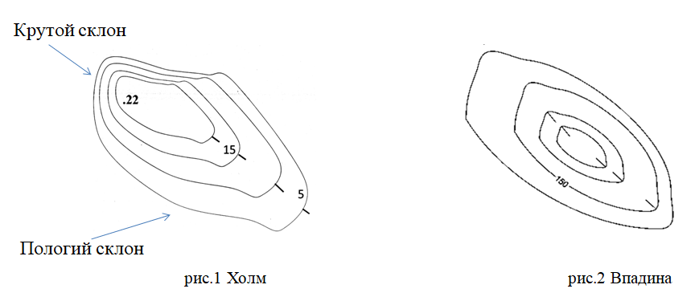

Для того чтобы определить, возвышенный или низменный рельеф изображён, у горизонталей указывают чёрточки – **бергштрихи**. Если бергштрих нарисован с внешней стороны горизонтали, то такая форма рельефа соответствует повышению (рис.1). Если бергштрих нарисован с внутренней стороны горизонтали, то такая форма рельефа соответствует понижению (рис.2). Расположение горизонталей указывает не только на форму рельефа, но и перепады высот. Если расстояние между двумя соседними горизонталями небольшое, то перепады высот велики, а значит, рельеф крутой. Если же расстояние между двумя горизонталями большое, то перепады высот невелики и рельеф местности более пологий (рис.1).

**Задание на умение определять расстояние по топографической карте.**

*Пример задания:*

Определите по карте расстояние на местности по прямой от точки с высотой 158,3 до точки В. Измерение проводите между центрами условных знаков. Полученный результат округлите до десятков метров. Ответ запишите в виде числа.

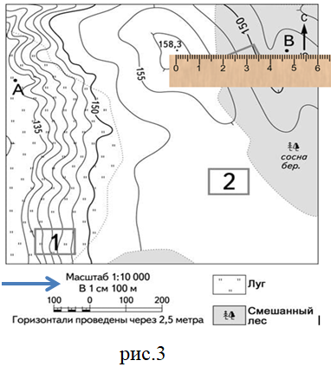Алгоритм выполнения:

1. Используя условные знаки карты, найти объекты, между которыми необходимо провести измерение.

2. Измерить линейкой расстояние между объектами, измеряем от середины до середины объекта (например – 4,7 см).

3. Определить масштаб предложенного фрагмента карты.

4. Умножить на величину масштаба (например, в 1 см 100м) 4,7 см х 100 = 470 м).

5. В ответ записать получившееся число (без указания единицы измерения).

Если ответ будет больше или меньше на 10 м., то ответ будет засчитан, так как линейки могут быть нестандартными.

**Задание на умение определить направление от одного объекта до другого по топографической карте.**

*Пример задания:* Определите по карте, в каком направлении от отдельно стоящего дерева находится родник.

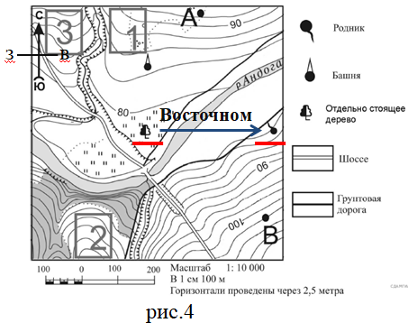Алгоритм выполнения (рис.4):

1. Обращаем внимание на стрелку в левом углу топографической карты, показывающую направления на С и Ю.

2. Используя условные знаки карты, найти объекты, между которыми необходимо определить направление.

3. Определяем направление от отдельно стоящего дерева до родника.

4. В ответ записываем В, или восток, или восточном.

**Задание на определение профиля.**

Необходимо помнить, что верх числа, подписанной горизонтали показывает направление повышения рельефа.

*Пример задания:* На рисунках представлены варианты профиля рельефа местности, построенные на основе карты по линии А — В разными учащимися. Какой из профилей построен верно?

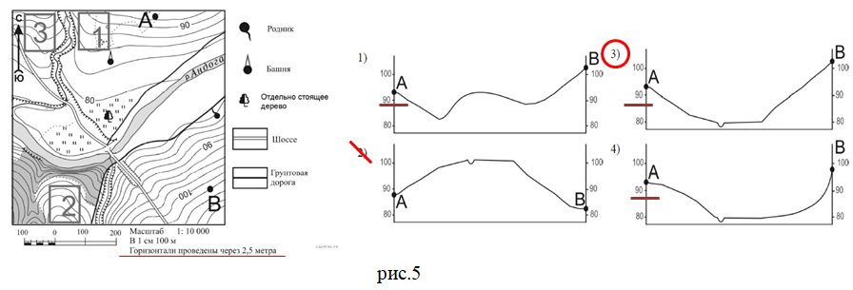

Алгоритм действий:

1. С помощью условных знаков определяем, через, сколько метров проведены горизонтали.

2. Определяем высоту точки А (уменьшим таким образом количество подходящих профилей).

3. Определяем высоту точки В.

4. Чертим линию между точками и определяем, как изменяется рельеф. Если протекает река, то на профиле изображается углубление. Чем ближе располагаются горизонтали друг к другу - тем круче склон. Отметки высот на горизонталях своим верхом обращены в сторону повышения рельефа.

**Задание на определение участка на топографической карте, подходящего под описание.**

Рассмотрим три варианта заданий:

1. Катание на санках, горных лыжах:

* наличие крутого склона (помним, чем ближе располагаются горизонтали друг к другу - тем круче склон);
* отсутствие препятствий в виде деревьев, кустарников (отсутствие каких препятствий определяем по топографической карте и условным знакам);

*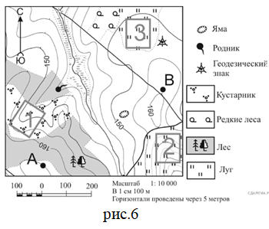Пример задания:* Школьники выбирают место для катания на санках. Оцените, какой из участков, обозначенных на карте цифрами 1, 2 и 3, больше всего подходит для этого. Для обоснования своего ответа приведите два довода.

Алгоритм выполнения:

1. Определяем участок с наклонной поверхностью. Если через участок проходят горизонтали, то это склон, если их нет, то - это плоская/ровная горизонтальная поверхность. На рис. 6 на наклонной поверхности расположены участки 1 и 2.

2. С помощью условных знаков определяем характер растительности и препятствия на участках. На участке 1 – расположен кустарник, что является препятствием для катания на санках, а участок 2 – расположен на лугу.

3. По условиям задания, нам подходит участок 2. Ответ: участок 2, первый довод – участок расположен на крутом склоне; второй довод – участок расположен на лугу ИЛИ нет препятствий в виде кустарника.

2. Строительство футбольного поля или место для игры в футбол:

* плоская/ровная горизонтальная поверхность;
* луговая растительность ИЛИ отсутствие препятствий в виде деревьев, кустарников или участок не заболочен.

*Пример задания:* Участники школьной футбольной секции выбирают место для игры в футбол. Оцените, какой из участков, обозначенных на карте цифрами 1, 2 и 3, больше всего подходит для этого. Для обоснования Вашего ответа приведите два довода.

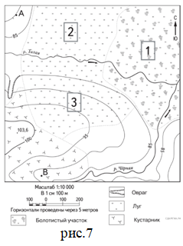Алгоритм выполнения:

1. Определяем участок с плоской/ровной горизонтальной поверхностью. Если через участок проходят горизонтали, то это склон, если их нет, то - это плоская/ровная горизонтальная поверхность. На рис. 7 на ровной горизонтальной поверхности расположены участки 1 и 2.

2. С помощью условных знаков определяем характер растительности и препятствия на участках. Участок 1 – расположен на болотистом участке, а участок 2 – расположен на лугу.

3. По условиям задания нам подходит участок 2. Ответ: участок 2, первый довод – участок расположен на плоской/ровной горизонтальной поверхности

3. Закладка фруктового сада:

* южная экспозиция склона;
* рядом дорога для вывоза урожая.

*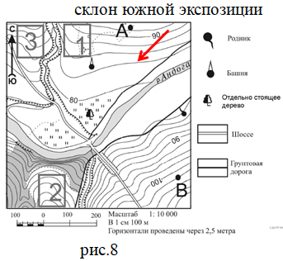Пример задания:* Фермер выбирает участок для закладки нового фруктового сада. Ему нужен участок, на котором весной рано сходит снег, а летом почва лучше всего прогревается солнцем. Он также должен иметь расположение, удобное для вывоза собранного урожая на консервный завод. Определите, какой из участков, обозначенных на карте цифрами 1, 2 и 3, больше всего отвечает указанным требованиям. Для обоснования Вашего ответа приведите два довода.

Алгоритм выполнения:

1. С помощью условных знаков находим на карте шоссе и определяем, какие участки расположены близко к шоссе. На рисунке 8, близко к шоссе расположены участки 2 и 3. Исключаем участок 1.

2. Снег быстрее тает на южных склонах холмов и гор. Южный склон смотрит на юг, на рисунке 8, он обозначен цифрой 3 и 1, видно, что горизонтали идут с понижением, обращая склон к югу.

3. По условиям задания нам подходит участок 3. Ответ: участок 3, первый довод - рядом дорога для вывоза урожая, второй участок - южная экспозиция склона.

Литература

1. Методический рекомендации обучающимся по организации индивидуальной подготовки к ОГЭ. География. - ФГБНУ «ФИПИ», 2024. - 12 с.

2. Открытый банк заданий ОГЭ, размещённый на официальном сайте ФГБНУ «ФИПИ».